BiFMD
  - Bidirectional FiLM-Modulated Decoder
Research design note | Thay thế BCAM + K-Gate của C2Seg | 26/10/2026

1. Mục tiêu và phạm vi
BiFMD là khối fusion hai modality để nhận image features (B,C,H,W) và text tokens (B,N,D), sinh ra spatial features (B,C,H,W) cho segmentation decoder. Không dùng KAN. Đây là kiến trúc đề xuất, không phải implementation chính thức của paper C2Seg và chưa được thực nghiệm xác nhận.

2. Sơ đồ kiến trúc
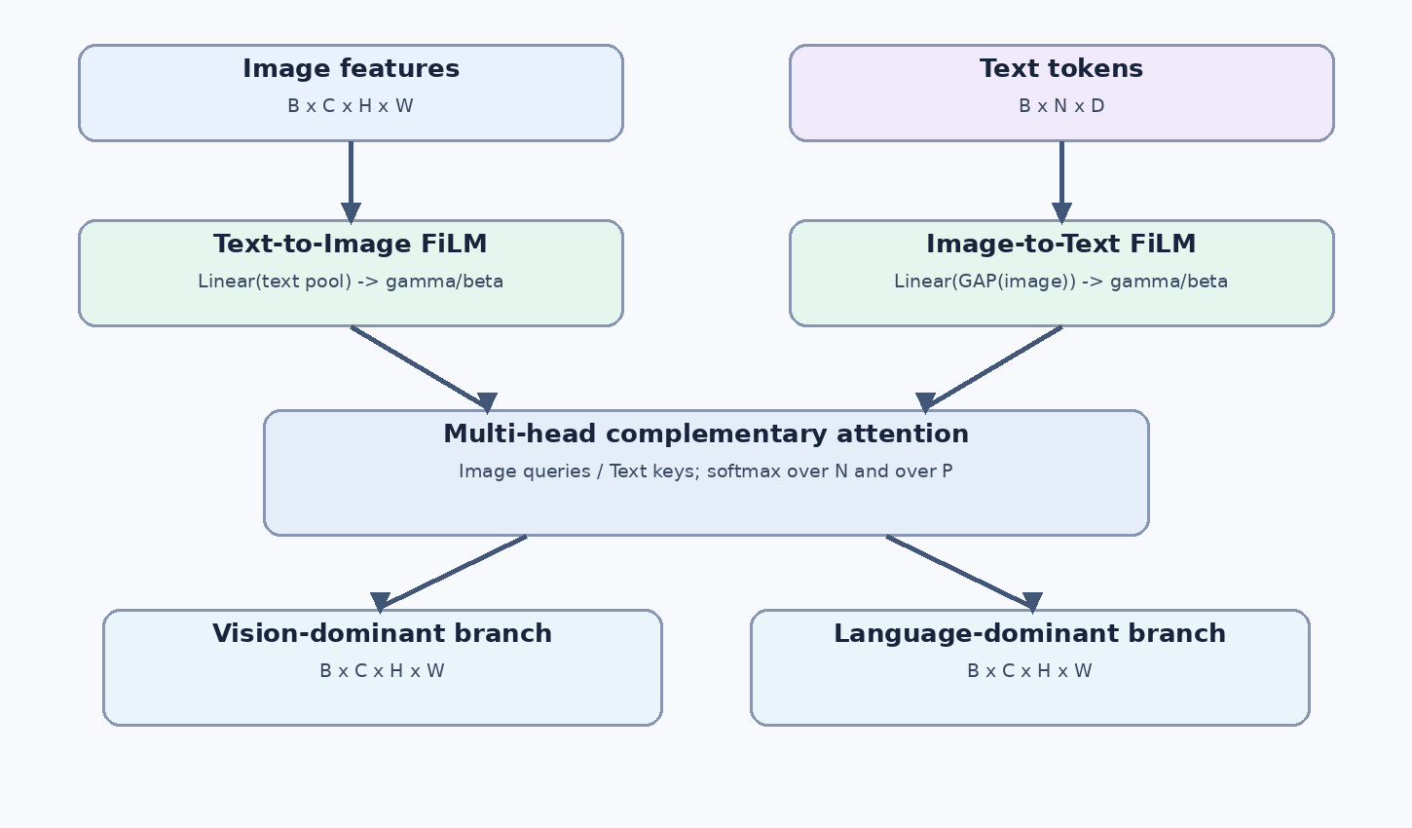
Sau hai attention branches: Conv2d(1×1) projection → Conv2d(3×3) spatial gate → Conv2d(1×1) fusion → residual + GroupNorm + Conv2d refinement.

3. Các bước tính toán
Bước A — Global pooling: g_T = masked mean(T) ∈ R^(B,D); g_I = GAP(I) ∈ R^(B,C). Mask text là bắt buộc nếu có padding.
Bước B — Bidirectional FiLM: I′ = (1+γ_T) ⊙ I + β_T, với [γ_T,β_T] = Linear(g_T) ∈ R^(B,2C). T′ = (1+γ_I) ⊙ T + β_I, với [γ_I,β_I] = Linear(g_I) ∈ R^(B,2D). Khởi tạo γ,β bằng 0 để FiLM khởi đầu là phép đồng nhất.
Bước C — Projection: Q_I = Conv1×1(I′); V_I = Conv1×1(I′); K_T = Linear(T′); V_T = Linear(T′). Chia h heads với head_dim = C/h.
Bước D — Scores: A_h = Q_I,h K_T,h^T / sqrt(C/h), shape (B,h,P,N), P=H×W.
Bước E — Vision-dominant: F_v,h = softmax_N(A_h) V_T,h. Các text positions padding bị loại khỏi softmax.
Bước F — Language-dominant: s_h(p) = mean_valid_n softmax_P(A_h[:,p,n]). F_l,h(p) = [P·s_h(p)] V_I,h(p). Hệ số P là lựa chọn ổn định thang đo mới, khác BCAM gốc; có tùy chọn tắt để ablation.
Bước G — Spatial fusion: g = sigmoid(Conv3×3([F_v,F_l])); U = Conv1×1(g⊙F_v + (1−g)⊙F_l); Y = GroupNorm(U+I′); output = Y + Conv1×1(GELU(Conv3×3(Y))).

4. Quy tắc dùng Linear và Conv2d
Dữ liệu / phép biến đổi | Lớp
Text (B,N,D): K/V projection; FiLM parameters | nn.Linear
Image (B,C,H,W): Q/V projection; branch output | nn.Conv2d(kernel_size=1)
Spatial gating (B,2C,H,W) → (B,C,H,W) | nn.Conv2d(kernel_size=3,padding=1)
Spatial refinement | Conv2d(3×3) + GELU + Conv2d(1×1)

5. Tensor shapes
Tensor | Kích thước
I / T | B×C×H×W / B×N×D
Scores A | B×h×P×N
Fv, Fl | B×C×H×W
Gate | B×C×H×W
Output | B×C×H×W

6. Khác biệt với C2Seg gốc
BCAM gốc tạo một attention matrix P×N và hai spatial outputs; K-Gate dùng hai KAN gating heads rồi concat và Conv1×1. BiFMD thay bằng multi-head complementary attention, FiLM điều kiện hóa theo hai hướng, Conv2d spatial gate và residual refinement. BiFMD giữ ý tưởng hai nhánh spatial nhưng không phải cross-attention hai chiều chuẩn Transformer.

7. Những giới hạn cần chú ý
FiLM hoặc multi-head không bảo đảm mô hình thực sự dùng text. Với dữ liệu một ảnh–một mask, shortcut image-only vẫn có thể xảy ra. Nhánh language-dominant dùng spatial weights từ A và image values, không phải cập nhật text tokens rồi chuyển trở lại ảnh. Cần kiểm thử text perturbation có target hợp lệ, cùng ảnh với nhiều prompt/mask, và image-only baseline.

8. Kế hoạch ablation
Model | Heads | Text→Image FiLM | Image→Text FiLM | Gate
B0: simplified C2Seg | 1 | Không | Không | Conv/MLP gốc
B1: BiFMD-no-FiLM | 4 | Không | Không | Conv spatial
B2: one-way FiLM | 4 | Có | Không | Conv spatial
B3: BiFMD | 4 | Có | Có | Conv spatial
B4: BiFMD single-head | 1 | Có | Có | Conv spatial
Báo cáo Dice, IoU, HD95, số parameters, FLOPs, latency, mean±std theo seeds, và text sensitivity với các prompt có nhãn đúng. Cần giữ split/augmentation/training budget giống nhau.

9. Cách chạy mã nguồn
File kèm: BiFMD.py. Cần PyTorch. Chạy: python BiFMD.py (self-test shapes, backprop và padding invariance). Ví dụ: model = BiFMD(channels=128,text_dim=512,num_heads=4); y = model(image,text,text_mask). text_mask có shape (B,N), True cho token hợp lệ.

10. Tham khảo
Jie Gui et al., “Towards Text–Mask Consistency in Medical Image Segmentation”, ICLR 2026, Sections 3.3–3.4 (BCAM / K-Gate).
Perez et al., “FiLM: Visual Reasoning with a General Conditioning Layer”, AAAI 2018.

